Министерство науки и высшего образования Российской Федерации Федеральное государственное автономное образовательное учреждение высшего образования

**«Пермский национальный исследовательский политехнический университет»**

Электротехнический факультет

Кафедра «Информационные технологии и автоматизированные системы» направление подготовки: 09.03.04 – «Программная инженерия»

**Лабораторная работа №7.1.**

**«Перегрузка функций в Си++»**

Выполнил студент гр. РИС-24-1б

Чижов Денис Николаевич

Проверил:

Доц. Каф. ИТАС 

Ольга Андреевна Полякова

(оценка) (подпись)

(дата)

г. Пермь, 2025

**Задача:**

а) для массива начинающегося на четное число выполняет циклический сдвиг влево на количество элементов равное первому элементу массива.

б) для массива начинающегося на нечетное число выполняет циклический сдвиг вправо на количество элементов равное последнему элементу массива.

**Анализ:**

Создаем одномерный массив целых чисел, потом вызывается функция проверки, которая создаёт переменную result необходимо типа в зависимости от чётности или нечётности и происходит перегрузка функции shift.

**Блок-схема:**

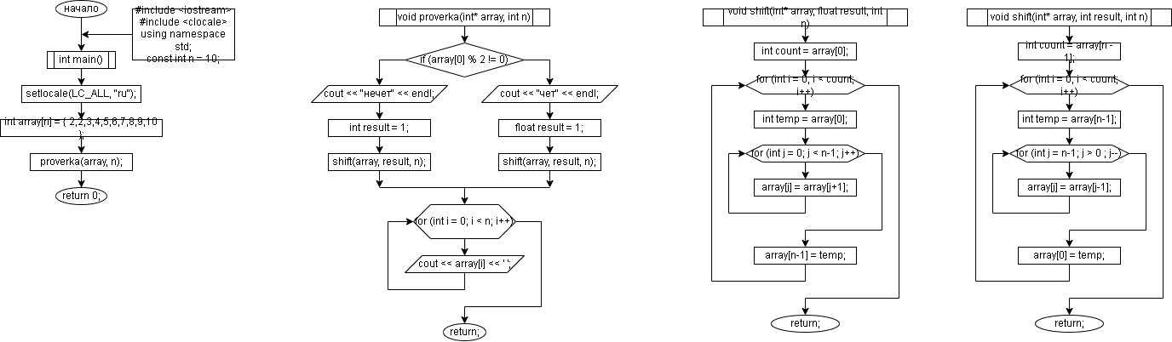

**Код:**

#include <iostream>

#include <clocale>

using namespace std;

void shift(int* array, float result, int n) {

int count = array[0];

for (int i = 0; i < count; i++) {

int temp = array[0];

for (int j = 0; j < n-1; j++)

{

array[j] = array[j+1];

}

array[n-1] = temp;

}

}

void shift(int* array, int result, int n) {

int count = array[n - 1];

for (int i = 0; i < count; i++) {

int temp = array[n-1];

for (int j = n-1; j > 0 ; j--)

{

array[j] = array[j-1];

}

array[0] = temp;

}

}

void proverka(int* array, int n)

{

if (array[0] % 2 != 0)

{

cout << "нечет" << endl;

int result = 1;

shift(array, result, n);

}

else {

cout << "чет" << endl;

float result = 1;

shift(array, result, n);

}

for (int i = 0; i < n; i++)

{

cout << array[i] << ' ';

}

}

const int n = 10;

int main()

{

setlocale(LC_ALL, "ru");

int array[n] = { 2,2,3,4,5,6,7,8,9,10 };

proverka(array, n);

return 0;

}

**Вывод:**

Программа работает. Задача решена.